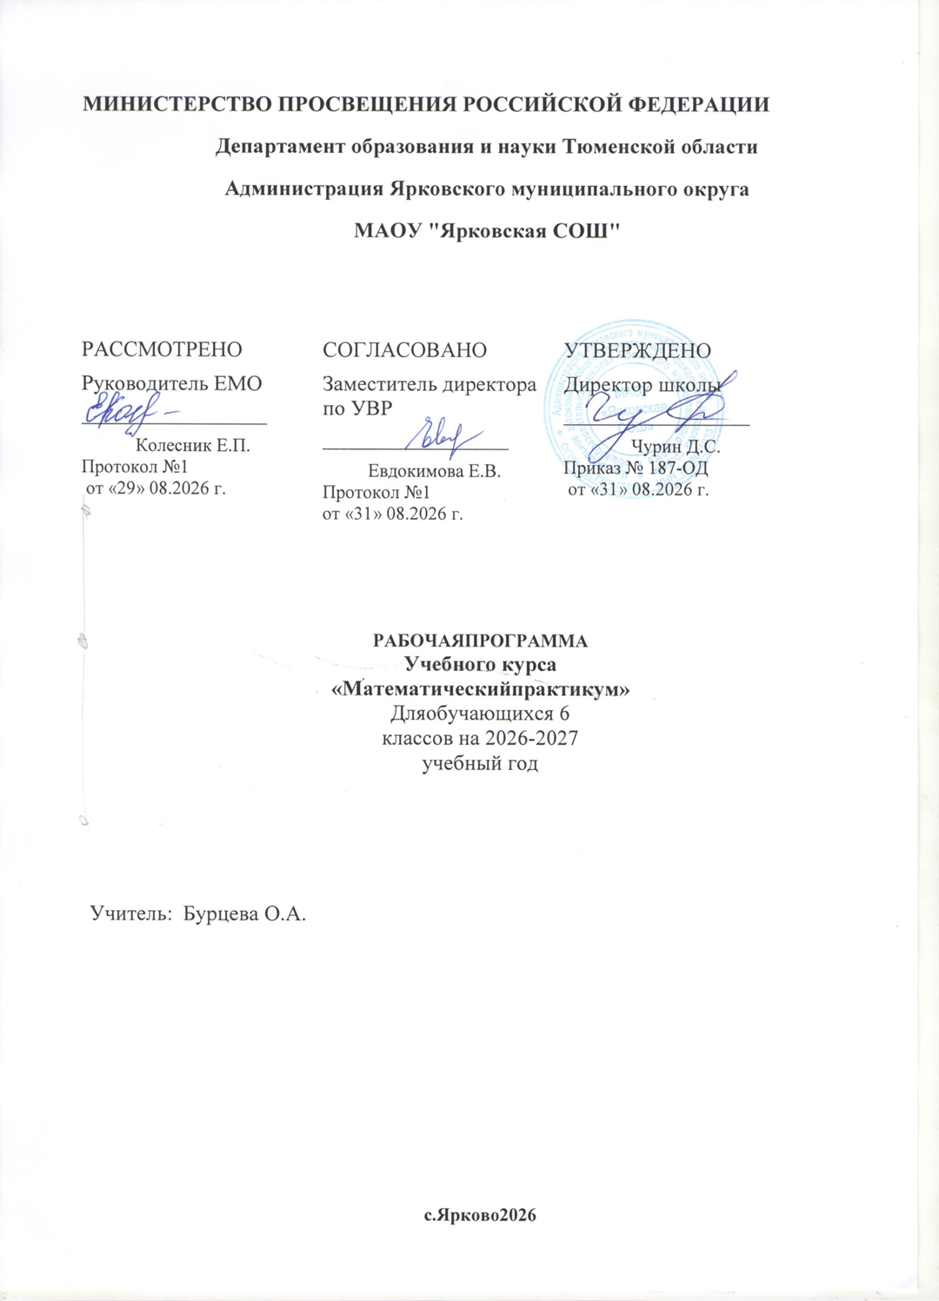
Пояснительная записка
Рабочаяпрограммавнеурочнойдеятельностипообщеинтеллектуальномунаправлению
«Математическийпрактикум»для6классовразработананаосноветребованийФедерального государственного образовательного стандарта основного общего образования.
Рабочая программа «Математический практикум» ориентирована на выполнение требований к содержанию внеурочной деятельности обучающихся, а также на интеграцию и дополнение содержанияпредметныхпрограмм.Программапедагогическицелесообразна,еереализациясоздает возможность разностороннего раскрытия индивидуальных способностей школьников, развития интереса к различным видам деятельности, желания активно участвовать в продуктивной деятельности, умения самостоятельно организовать свое свободное время.
Цельпрограммы:
- осознаниезначенияматематикивповседневнойжизничеловека;
- формированиепредставленийосоциальных,культурныхиисторическихфакторахстановления математической науки;
- формирование представлений о математике как части общечеловеческой культуры, универсальномязыкенауки,позволяющемописыватьиизучатьреальныепроцессыиявления;
- развитиеличностишкольникасредствамиматематики,подготовкаегокпродолжениюобученияи к самореализации в современном обществе.
Задачипрограммы:
овладетьсистемойматематическихзнанийиумений,необходимыхдляприменениявпрактической деятельности, изучении смежных дисциплин;
способствоватьинтеллектуальномуразвитию,формироватькачества,необходимыечеловекудля полноценнойжизнивсовременномобществе,свойственныематематическойдеятельности:ясности и точности мысли, интуиции, логического мышления, пространственных представлений, способности к преодолению трудностей;
формироватьпредставленияобидеяхиметодахматематикикакуниверсальногоязыканаукии техники, средствах моделирования явлений и процессов;
воспитыватькультуруличности,отношениекматематикекакчастиобщечеловеческойкультуры, играющей особую роль в общественном развитии.
Содержание построено таким образом, что изучение всех последующих тем обеспечивается знаниями по ранее изученным темам базовых курсов. Предполагаемая методика изучения и структурапрограммыпозволяютнаиболееэффективноорганизоватьучебныйпроцесс,втомчисле и обобщающее повторение учебного материала. В процессе занятий вводятся новые методы решения, но вместе с тем повторяются, углубляются и закрепляются знания, полученные ранее, развиваются умения применять эти знания на практике в процессе самостоятельной работы.
Программапозволяетучащимсяосуществлятьразличныевидыпроектнойдеятельности,оценивать свои потребности и возможности.
Рабочаяпрограмма«Математическийпрактикум»рассчитанана34часавгод(1ч.внеделю).

Рабочаяпрограммасформированасучётомрабочейпрограммывоспитания.
Воспитательный потенциал учебного курса « Математический практикум» реализуется через:
  - привлечение внимания обучающихся к ценностному аспекту изучаемых на уроках явлений, организацию их работы с получаемой на уроке социально значимой информацией – инициирование ее обсуждения, высказывания обучающимися своего мнения по ее поводу, выработки своего к ней отношения;
  - демонстрацию обучающимся примеров ответственного, гражданского поведения, проявления человеколюбия и добросердечности, через подбор соответствующих текстов для чтения, проблемных ситуаций для обсуждения в классе;
  - применение на уроках интерактивных форм работы с обучающимися: интеллектуальных игр, стимулирующих познавательную мотивацию обучающихся; дидактического театра, где полученные на уроке знания обыгрываются в театральных постановках; дискуссий, которыедаютобучающимсявозможностьприобрестиопытведенияконструктивного

диалога; групповой работы или работы в парах, которые учат обучающихся командной работе и взаимодействию с другими обучающимися;
  - инициирование и поддержку исследовательской деятельности обучающихся в рамках реализации ими индивидуальных и групповых исследовательских проектов, что даст обучающимся возможность приобрести навык самостоятельного решения теоретической проблемы, навык генерирования и оформления собственных идей, навык уважительного отношения к чужим идеям, оформленным в работах других исследователей, навыкпубличного выступления перед аудиторией, аргументирования и отстаивания своей точки зрения.

СОДЕРЖАНИЕОБУЧЕНИЯ

Десятичныедроби.
Сложениеивычитаниедесятичныхдробей.Умножениеиделениедесятичныхдробей.

Делимостьчисел.
Признакиделимостина10,на9,на5,на3ина2.Разложениенапростыемножители.

Сложениеивычитаниедробейсразнымизнаменателями.
Основноесвойстводроби.Сравнение,сложениеивычитаниедробейсразнымизнаменателями. Сложение и вычитание смешанных чисел.
Умножение и деление обыкновенных дробей. Умножениеиделениедробей.Дробныевыражения. Отношения и пропорции.
Отношения.Пропорции.
Сложение, вычитание, умножение и деление положительных и отрицательных чисел. Сложение отрицательных чисел. Сложение чисел с разными знаками. Вычитание.Умножение. Деление.

Решениеуравнений.
Раскрытиескобок.Подобныеслагаемые.Решениеуравнений.

Координатынаплоскости.
Перпендикулярныепрямые.Параллельныепрямые.Координатнаяплоскость.

ПЛАНИРУЕМЫЕРЕЗУЛЬТАТЫОСВОЕНИЯПРОГРАММЫУЧЕБНОГОКУРСА
«МАТЕМАТИЧЕСКИЙ ПРАКТИКУМ» НА УРОВНЕ ОСНОВНОГО ОБЩЕГО ОБРАЗОВАНИЯ

ЛИЧНОСТНЫЕРЕЗУЛЬТАТЫ

Личностные результаты освоения программы учебного курса «Алгебра» характеризуются:

патриотическоевоспитание:
проявлением интереса к прошлому и настоящему российской математики, ценностным отношением к достижениям российских математиков и российской математической школы, к использованию этих достижений в других науках и прикладных сферах;

гражданскоеидуховно-нравственноевоспитание:
готовностью к выполнению обязанностей гражданина и реализации его прав, представлением о математических основах функционирования различных структур, явлений, процедур гражданского общества (например, выборы, опросы), готовностью к обсуждению этических проблем, связанных с практическим применением достижений науки, осознанием важности морально-этических принципов в деятельности учёного;

трудовоевоспитание:

установкой на активное участие в решении практических задач математической направленности, осознанием важности математического образования на протяжении всейжизни для успешной профессиональной деятельности и развитием необходимых умений, осознанным выбором и построением индивидуальной траектории образования и жизненных планов с учётом личных интересов и общественных потребностей;

эстетическоевоспитание:
способностью к эмоциональному и эстетическому восприятию математических объектов, задач, решений, рассуждений, умению видеть математические закономерности в искусстве;

ценностинаучногопознания:
ориентацией в деятельности на современную систему научных представлений об основных закономерностях развития человека, природы и общества, пониманием математической науки как сферы человеческой деятельности, этапов её развития и значимости для развития цивилизации, овладением языком математики и математической культурой как средством познания мира, овладением простейшими навыками исследовательскойдеятельности;

физическое воспитание, формирование культуры здоровья и эмоционального благополучия:
готовностью применять математические знания в интересах своего здоровья, ведения здорового образа жизни (здоровое питание, сбалансированный режим занятий и отдыха, регулярнаяфизическаяактивность),сформированностьюнавыкарефлексии,признаниемсвоего права на ошибку и такого же права другого человека;

экологическоевоспитание:
ориентацией на применение математических знаний для решения задач в области сохранностиокружающейсреды,планированияпоступковиоценкиихвозможныхпоследствий для окружающей среды, осознанием глобального характера экологических проблем и путей их решения;

адаптациякизменяющимсяусловиямсоциальнойиприроднойсреды:
готовностью к действиям в условиях неопределённости, повышению уровня своей компетентностичерезпрактическуюдеятельность,втомчислеумениеучитьсяудругихлюдей, приобретать в совместной деятельности новые знания, навыки и компетенции из опыта других;
необходимостью в формировании новых знаний, в том числе формулировать идеи, понятия, гипотезы об объектах и явлениях, в том числе ранее неизвестных, осознавать дефициты собственных знаний и компетентностей, планировать своё развитие;
способностью осознавать стрессовую ситуацию, воспринимать стрессовую ситуацию как вызов, требующий контрмер, корректировать принимаемые решения и действия, формулировать и оценивать риски и последствия, формировать опыт.

МЕТАПРЕДМЕТНЫЕРЕЗУЛЬТАТЫ

Познавательныеуниверсальныеучебныедействия

Базовыелогическиедействия:
- выявлять и характеризовать существенные признаки математических объектов, понятий, отношений между понятиями, формулировать определения понятий, устанавливать существенный признак классификации, основания для обобщения и сравнения, критерии проводимого анализа;
- воспринимать, формулировать и преобразовывать суждения: утвердительные и отрицательные, единичные, частные и общие, условные;

- выявлять математические закономерности, взаимосвязи и противоречия в фактах, данных, наблюдениях и утверждениях, предлагать критерии для выявления закономерностей и противоречий;
- делать выводы с использованием законов логики, дедуктивных и индуктивных умозаключений, умозаключений по аналогии;
- разбирать доказательства математических утверждений (прямые и от противного), проводить самостоятельно несложные доказательства математических фактов, выстраивать аргументацию, приводить примеры и контрпримеры, обосновывать собственные рассуждения;
- выбирать способ решения учебной задачи (сравнивать несколько вариантов решения, выбирать наиболее подходящий с учётом самостоятельно выделенных критериев).

Базовыеисследовательскиедействия:
- использовать вопросы как исследовательский инструмент познания, формулировать вопросы, фиксирующие противоречие, проблему, самостоятельно устанавливать искомое и данное, формировать гипотезу, аргументировать свою позицию, мнение;
- проводить по самостоятельно составленному плану несложный эксперимент, небольшое исследование по установлению особенностей математического объекта, зависимостей объектов между собой;
- самостоятельно формулировать обобщения и выводы по результатам проведённого наблюдения, исследования, оценивать достоверность полученных результатов, выводов и обобщений;
- прогнозироватьвозможноеразвитиепроцесса,атакжевыдвигатьпредположенияоего развитии в новых условиях.

Работа с информацией:
- выявлятьнедостаточностьиизбыточностьинформации,данных,необходимыхдля решения задачи;
- выбирать, анализировать, систематизировать и интерпретировать информацию различных видов и форм представления;
- выбиратьформупредставленияинформацииииллюстрироватьрешаемыезадачисхемами, диаграммами, иной графикой и их комбинациями;
- оцениватьнадёжностьинформациипокритериям,предложеннымучителемили сформулированным самостоятельно.

Коммуникативныеуниверсальныеучебныедействия:
- воспринимать и формулировать суждения в соответствии с условиями и целями общения, ясно, точно, грамотно выражать свою точку зрения в устных и письменных текстах, давать пояснения по ходу решения задачи, комментировать полученный результат;
- в ходе обсуждения задавать вопросы по существу обсуждаемой темы, проблемы, решаемойзадачи,высказыватьидеи,нацеленныенапоискрешения,сопоставлятьсвои суждения с суждениями других участников диалога, обнаруживать различие и сходство позиций, в корректной форме формулировать разногласия, свои возражения;
- представлять результаты решения задачи, эксперимента, исследования, проекта, самостоятельно выбирать формат выступления с учётом задач презентации и особенностей аудитории;
- понимать и использовать преимущества командной и индивидуальной работы при решении учебных математических задач;

- принимать цель совместной деятельности, планировать организацию совместной работы, распределять виды работ, договариваться, обсуждать процесс и результат работы, обобщать мнения нескольких людей;
- участвовать в групповых формах работы (обсуждения, обмен мнениями, мозговые штурмы и другие), выполнять свою часть работы и координировать свои действия с другими членами команды, оценивать качество своего вклада в общий продукт по критериям, сформулированным участниками взаимодействия.

Регулятивныеуниверсальныеучебныедействия Самоорганизация:
- самостоятельно составлять план, алгоритм решения задачи (или его часть), выбирать способ решения с учётом имеющихся ресурсов и собственных возможностей, аргументировать и корректировать варианты решений с учётом новой информации.

Самоконтроль,эмоциональныйинтеллект:
- владеть способами самопроверки, самоконтроля процесса и результата решения математической задачи;
- предвидеть трудности, которые могут возникнуть при решении задачи, вносить коррективы в деятельность на основе новых обстоятельств, найденных ошибок, выявленных трудностей;
- оценивать соответствие результата деятельности поставленной цели и условиям, объяснять причины достижения или недостижения цели, находить ошибку, давать оценку приобретённому опыту.

ПРЕДМЕТНЫЕ РЕЗУЛЬТАТЫ

Кконцуобученияв6классеобучающийсяполучитследующиепредметныерезультаты:
- осознаниезначенияматематикидляповседневнойжизничеловека;
- представлениеоматематическойнаукекаксферематематическойдеятельности,обэтапахеё развития, о её значимости для развития цивилизации;
- развитие умений работать с учебным математическим текстом (анализировать, извлекать необходимую информацию), точно и грамотно выражать свои мысли с применением математическойтерминологииисимволики,проводитьклассификации,логическиеобоснования;
- владениебазовымпонятийнымаппаратомпоосновнымразделамсодержания;
- практическизначимыематематическиеуменияинавыки,ихприменениекрешению математических и не математических задач, предполагающее умения:
− выполнятьвычисленияснатуральнымичислами,обыкновеннымиидесятичнымидробями;
− решатьтекстовыезадачиарифметическимспособомиспомощьюсоставленияирешения уравнений;
− изображатьфигурынаплоскости;
− использоватьгеометрический«язык»дляописанияпредметовокружающегомира;
− измерятьдлиныотрезков,величиныуглов,вычислятьплощадииобъёмыфигур;
− распознаватьиизображатьравныеисимметричныефигуры;
− проводитьнесложныепрактическиевычисленияспроцентами,использоватьприкидкуи оценку; выполнять необходимые измерения;
− использоватьбуквеннуюсимволикудлязаписиобщихутверждений,формул,выражений, уравнений;
− строитьнакоординатнойплоскоститочкипозаданнымкоординатам,определять координаты точек;

− читатьииспользоватьинформацию,представленнуюввидетаблицы,диаграммы (столбчатой или групповой), в графическом виде;
− решатьпростейшиекомбинаторныезадачипереборомвозможныхвариантов.

ТЕМАТИЧЕСКОЕПЛАНИРОВАНИЕ 6 КЛАСС
№ п/п | Наименованиеразделов и тем программы | Количество часов | Электронные(цифровые) образовательныересурсы

 |  | Всего | Практические работы
1 | Десятичныедроби. | 3 |  | http://school-collection.edu.ru/catalog/
2 | Делимостьчисел. | 2 |  | http://school-collection.edu.ru/catalog/
3 | Сложениеивычитание дробей с разными знаменателями. | 4 |  | http://school-collection.edu.ru/catalog/
4 | Умножение и деление обыкновенныхдробей. | 5 |  | http://school-collection.edu.ru/catalog/
5 | Отношенияипропорции. | 2 |  | http://school
6 | Сложение,вычитание, умножение и деление положительных и отрицательных чисел. | 8 |  | http://school
7 | Решениеуравнений. | 5 |  | http://school
8 | Координатынаплоскости. | 5 | 1 | http://school
ОБЩЕЕКОЛИЧЕСТВОЧАСОВ ПО ПРОГРАММЕ |  | 34 | 1

ПОУРОЧНОЕПЛАНИРОВАНИЕ 6 КЛАСС
№ п/п | Тема урока | Количество часов |  | Дата проведения | Электронные цифровые образовательныересурсы
№ п/п | Тема урока | Всего | Практические работы | Дата проведения | Электронные цифровые образовательныересурсы
1 | Сложениеивычитаниедесятичныхдробей. | 1 |  | 3.09 | http://school-collection.edu.ru/catalog/
2 | Умножениеиделениедесятичныхдробей. | 1 |  | 10.09 | http://school-collection.edu.ru/catalog/
3 | Умножениеиделениедесятичныхдробей. | 1 |  | 17.09 | http://school-collection.edu.ru/catalog/
4 | Признакиделимостина10,9,5,3и2. | 1 |  | 24.09 | http://school-collection.edu.ru/catalog/
5 | Разложениенапростыемножители. | 1 |  | 1.10 | http://school-collection.edu.ru/catalog/
6 | Основноесвойстводроби. | 1 |  | 8.10 | http://school-collection.edu.ru/catalog/
7 | Сравнение, сложение и вычитание дробей с разными знаменателями. | 1 |  | 15.10 | http://school-collection.edu.ru/catalog/
8 | Сложениеивычитаниесмешанныхчисел. | 1 |  | 22.10 | http://school-collection.edu.ru/catalog/
9 | Сложениеивычитаниесмешанныхчисел. | 1 |  | 5.11 | http://school-collection.edu.ru/catalog/
10 | Умножениеиделениедробей. | 1 |  | 12.11 | http://school-collection.edu.ru/catalog/
11 | Умножениеиделениедробей. | 1 |  | 19.11 | http://school-collection.edu.ru/catalog/
12 | Умножениеиделениедробей. | 1 |  | 26.11 | http://school-collection.edu.ru/catalog/
13 | Дробныевыражения. | 1 |  | 3.12 | http://school-collection.edu.ru/catalog/
14 | Дробныевыражения. | 1 |  | 10.12 | http://school-collection.edu.ru/catalog/
15 | Отношения | 1 |  | 17.12 | http://school-collection.edu.ru/catalog/
16 | Отношения | 1 |  | 24.12 | http://school-collection.edu.ru/catalog/
17 | Сложениеотрицательныхчисел. | 1 |  | 14.01 | http://school-collection.edu.ru/catalog/
18 | Сложениечиселсразными знаками. | 1 |  | 21.01 | http://school-collection.edu.ru/catalog/
19 | Сложениечиселсразными знаками. | 1 |  | 28.01 | http://school-collection.edu.ru/catalog/
20 | Вычитание. | 1 |  | 4.02 | http://school-collection.edu.ru/catalog/
21 | Вычитание. | 1 |  | 11.02 | http://school-collection.edu.ru/catalog/

22 | Умножение | 1 |  | 18.02 | http://school-collection.edu.ru/catalog/
23 | Деление | 1 |  | 25.02 | http://school-collection.edu.ru/catalog/
24 | Деление | 1 |  | 4.03 | http://school-collection.edu.ru/catalog/
25 | Раскрытиескобок | 1 |  | 11.03 | http://school-collection.edu.ru/catalog/
26 | Подобныеслагаемые | 1 |  | 18.03 | http://school-collection.edu.ru/catalog/
27 | Решениеуравнений. | 1 |  | 25.03 | http://school-collection.edu.ru/catalog/
28 | Решениеуравнений. | 1 |  | 8.04 | http://school-collection.edu.ru/catalog/
29 | Перпендикулярныепрямые. | 1 |  | 15.04 | http://school-collection.edu.ru/catalog/
30 | Параллельныепрямые. | 1 |  | 22.04 | http://school-collection.edu.ru/catalog/
31 | Координатнаяплоскость | 1 |  | 29.04 | http://school-collection.edu.ru/catalog/
32 | Координатнаяплоскость | 1 |  | 6.05 | http://school-collection.edu.ru/catalog/
33 | Координатнаяплоскость | 1 |  | 20.05 | http://school-collection.edu.ru/catalog/
34 | Повторениеосновныхпонятийиметодовкурса6 класса, обобщение знаний | 1 | 1 | 27.05 | http://school-collection.edu.ru/catalog/
ОБЩЕЕКОЛИЧЕСТВОЧАСОВПО ПРОГРАММЕ |  | 34 | 1

